Introduzione ai principali concetti di teoria delle reti e delle telecomunicazioni

Telecomunicazione
Qualsiasi trasmissione e ricezione a distanza di segnali che rappresentano segni, scrittura, immagini e suono, informazioni di qualsiasi natura, attraverso cavi, onde radio o altri sistemi ottici e elettromagnetici.

Segnalazione (Signaling)
Lo scambio di informazioni che riguardano l’apertura, il controllo e la chiusura di connessioni e la gestione di una rete di telecomunicazione.
(Segnalazione in banda e fuori banda)

Commutazione (Switching)
Il processo di interconnessione di unità funzionali, canali di trasmissione o circuiti di
telecomunicazione per il tempo necessario per il trasferimento di segnali.

Rete di telecomunicazione
Definizione:
- Un insieme di nodi e canali che fornisce un collegamento tra due o più punti per permettere la telecomunicazione tra essi
- Si chiama nodo un punto in cui avviene la commutazione
- Si chiama canale un mezzo di trasmissione
Il canale può essere
• unidirezionale
• bidirezionale

Sorgente di informazione digitale
Apparato che emette un insieme finito di possibili messaggi (es.: tastiera di un PC, oppure di un telefono).

Ampiezza di banda digitale
Quantita’ di informazione che un canale digitale puo’ trasportare nell’unita’ di tempo (ad esempio 256.000 bit per secondo); in telecomunicazioni la capacita’ di un canale digitale viene espressa in bit (0 o 1) per secondo a differenza dell’informatica generale dove la capacita’ (memoria, disco) di un sistema viene espressa in Byte (un gruppo di 8 bit).

Throughput
Ampiezza di banda digitale “istantanea” (ovvero misurata in un determinato istante di tempo) di un sistema di telecomunicazione digitale; il termine viene utilizzato anche per indicare la “performance” in un dato istante di una rete di calcolatori.

Sorgente di informazione analogica
Apparato che produce un insieme di messaggi definiti su un insieme continuo (es.: il microfono di un telefono, il suono amplificato di un giradischi).

Ampiezza di banda analogica
La gamma delle frequenze misurate in Hertz in cui il segnale ha un’ampiezza diversa da 0.
Secondo il teorema di Shannon, la capacita’ di un canale di comunicazione affidabile e’ proporzionale all’ampiezza di banda analogica del segnale utilizzato per la trasmissione (questo comporta quindi che una maggiore ampiezza di banda analogica corrisponda ad una maggiore ampiezza di banda digitale nei sistemi di trasmissione dati).

Sistema di comunicazione digitale
Sistema che trasferisce informazione da una sorgente digitale ad un ricevitore digitale.

Sistema di comunicazione analogico
Sistema che trasferisce informazione da una sorgente analogica a un ricevitore analogico.

Quando si trasmette da una sorgente analogica ad un ricevitore digitale o vice versa e’ necessario prevedere nel nostro sistema di telecomunicazione una qualche forma di conversione analogico / digitale (A/D Converter).

Segnale
Una qualunque grandezza fisica variabile nel tempo a cui e’ associata un’informazione.

Di un segnale (ad esempio un segnale elettrico utilizzato per la trasmissione dati) ci interessa:
- L’ampiezza (misurata in Volt)
- La frequenza (misurata in Hertz); numero di oscillazioni al secondo
- La fase; traslazione del segnale rispetto al tempo
- Il periodo: T = 1/f; quanto tempo impiega la forma d’onda a ripetersi (in secondi)
- La lunghezza d’onda; distanza tra due punti uguali della forma d’onda (in metri)

Frequenza
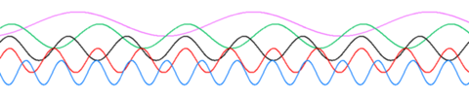

Ampiezza e lunghezza d’onda
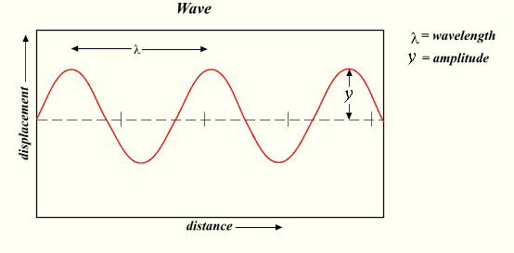

Fase
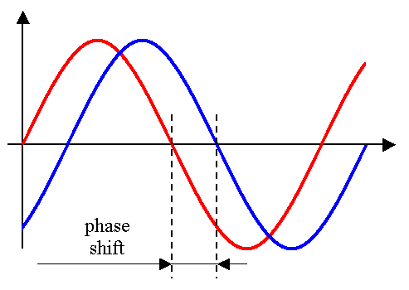
Segnale analogico
Funzione del tempo definita su di un insieme continuo di valori.

Segnale digitale
Funzione del tempo che può assumere solo un insieme discreto di valori.
Se questo insieme è costituito da due soli valori, il segnale viene definito binario.

NOTA: Un sistema di comunicazione digitale può utilizzare:
- Segnali digitali (tensioni o correnti); utilizzando ad esempio un valore di tensione di +5v per il valore logico 1 e 0v per il valore logico 0.
- Segnali analogici per trasmettere informazioni digitali, come ad esempio utilizzare una sinusoide a frequenze:
f=1000 Hz per il valore logico 1
f= 500 Hz per il valore logico 0

Schema di un sistema di telecomunicazioni

Teorema di Shannon (Capacita’ massima di un canale di trasmissione dati in presenza di rumore)
Dimostrato da Claude Shannon nel 1948, il teorema descrive l’efficienza massima possible dei metodi di correzione dell’errore in presenza di interferenze dovute al rumore e quindi alla corruzione dei dati.
Il teorema di Shannon afferma che dato un canale rumoroso con una capacita’ di informazione C ed un tasso di trasmissione delle informazioni R, allora se:

Esiste una tecnica di codifica che permette di rendere arbitrariamente piccolo la probabilita’ di avere errori di ricezione; questo significa che teoricamente e’ possibile trasmettere informazioni prive di errore fino al limite di C.

Al contrario, se:

Una probabilita’ arbitrariamente piccola di poter trasmettere senza errori non e’ raggiugibile e quindi la trasmissione non puo’ avvenire in maniera affidabile sopra il limite C.

La capacita’ di canale C (in bit per secondo) viene quindi calcolata secondo il teorema di Shannon con:

C = B log2 (1 + S/N) dove B e’ l’ampiezza di banda del canale in Hz e S/N il rapporto segnale – rumore.

Es. se B = 1Mhz e S/N = 16 (256 mW su 16mW) otteniamo C = 1.000.000 log2 (16) = 1.000.000 x 4 = 4.000.000 di bit per secondo

Esercizio: Il possessore di un PC vuole comprare un modem per connettersi ad Internet attraverso la propria linea telefonica alla massima velocita’ possibile.
La linea ha un rapporto segnale rumore di 25 dB e trasmette le frequenze audio da 300 a 3200 Hz.
Qual e’ la massima velocita’ che garantisce una trasmissione dati priva di errori ? suggerimento: un SNR di 25 dB equivale linearmente a 10 ^ (25 / 10)

Misura della qualita’ di un sistema di trasmissione dati
Se la trasmissione e’ di tipo analogico il parametro caratteristico che viene misurato e’ il rapporto segnale-rumore (SNR o signal to noise ratio); nel caso dei sistemi digitali la misura piu’ diffusa e’ la probabilita’ di errore chiamata anche BER (Bit Error Rate).

Il Rapporto Segnale/Rumore e’ espresso in deciBel (dB)

(S/N)dB = 10 x log10(Potenza segnale / Potenza rumore) con la potenza espressa in Watt

Se invece della potenza utilizziamo l’ampiezza la formula diventa:

(S/N)dB = 20 x log10(Ampiezza segnale / Ampiezza rumore) con l’ampiezza espressa in Volt

Questo perche’ la potenza in W = E x I (dove I e’ la corrente in Ampere e E la tensione in Volt), ne segue che per la legge di Ohm, W = E x (E / R) = E ^ 2 / R.

Le stesse formule verranno utilizzate nel corso del CCNA Cisco per il calcolo dell’attenuazione dei segnali durante il passaggio nei vari mezzi trasmissivi o per esprimere la quantita’ di crosstalk presente in un particolare mezzo trasmissivo.

Il BER (Bit Error Rate)
Il tasso di errore sul bit e’ il rapporto tra il numero di bit ricevuti in maniera errata rispetto al numero totale di bit inviati in uno specifico intervallo di tempo.
Il rapporto di errore e’ generalmente espresso in notazione scientifica, ovvero 2.5 bit errati su 100.000 verrebbero rappresentati con un BER di 2.5 × 10⁻⁵.
Su di una connessione di buona qualita’ il BER dovrebbe rimanere sotto 10⁻⁹ , ovvero un meno di un bit errato ogni miliardo di bit spediti.

La trasmissione dati digitale: accenno alla trasformata ed alla serie di Fourier

Dal punto di vista formale, le formula della trasformata di Fourier mostrano il passaggio dal dominio del tempo, x(t) appunto, al dominio della frequenza X(f), e viceversa.
Se partiamo per esempio da un segnale sonoro, che è descritto istante per istante da una forma d'onda che abbia funzione x(t), grazie alla Trasformata di Fourier possiamo scomporre il segnale in tutte le sue armoniche ed ottenerne la cosiddetta "trasformata", ovvero una funzione X(f) che rappresenta lo stesso segnale di partenza descritto in un altro modo.
Il bello è che (diciamo per quasi tutte le funzioni comunemente usate, perchè in realtà dal punto di vista matematico occorrerebbero molte considerazioni sulle funzioni x(t) ed X(f)) queste formule possono essere liberamente utilizzate per passare da un dominio all'altro a seconda del tipo di calcoli che si vogliono effettuare, ed il segnale, nell'una o nell'altra forma, resta sempre il medesimo!
Facciamo un esempio veramente banale per intuire cosa significhi questa trasformazione. Quando noi parliamo o emettiamo dei suoni, utilizziamo delle frequenze che variano fra i 20 ed i 20.000 Hz (e gli animali arrivano a frequenze molto più alte!).
Ebbene, grazie alla Trasformata di Fourier potremmo per esempio pensare di registrare la nostra voce, passare nel dominio della frequenza, quindi cancellare tutte le frequenze al di sopra diciamo dei 3.000 Hz, quindi ritornare nel dominio del tempo.

Riascoltando la nostra voce modificata in questo modo la sentiremmo allora con un tono molto più basso e cupo, e questo proprio in virtù dell’ eliminazione delle frequenze alte ottenuta grazie al passaggio in frequenza.

Ma i campi di applicazione della Trasformata di Fourier varcano i confini del signal processing, infatti essa viene utilizzata per la progettazione di circuiti elettronici, dispositivi di controllo, per la codifica di suoni, immagini, ecc... ed inoltre le sue proprietà puramente matematiche vengono sfruttate in un'infinità di teorie e dimostrazioni matematiche.
Anche se ci sarebbe da parlarne per pagine e pagine, esponiamo solamente un'altra formula di quasi pari importanza, che è quella della Serie di Fourier, che permette di scomporre un qualunque segnale periodico x(t) in una somma di infinite sinusoidi di ampiezza diversa:
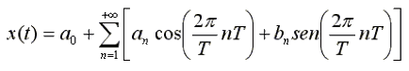
Come conseguenza della serie di Fourier possiamo affermare che una qualsiasi funzione periodica continua si può scomporre nella somma di un termine costante A₀, che rappresenta il valore medio della funzione in un periodo, e di infinite sinusoidi di frequenza multipla della frequenza della funzione. La sinusoide con la stessa frequenza della funzione è detta fondamentale, le sinusoidi di frequenza multipla della fondamentale, armoniche. L'ampiezza delle armoniche è decrescente e tendente a zero con il crescere della frequenza. La successione delle ampiezze è denominata spettro.

(Approssimazione di un’onda quadra tramite armoniche successive)
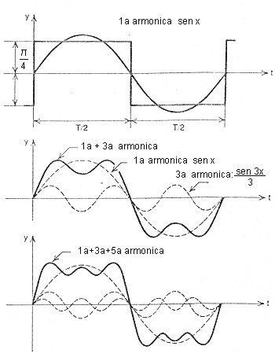

Modulazione
La Modulazione e’ il processo con cui e’ possible variare alcune caratteristiche di una forma d’onda (normalmente una portante sinusoidale), in modo da poter utilizzare il segnale per il trasporto di informazioni.
I 3 parametri caratteristici che possono essere variati sono l’ampiezza, la frequenza e la fase del segnale.
Un dispositivo che effettua la modulazione e la de-modulazione del segnale allo stesso tempo viene definito modem.
Lo scopo della modulazione analogica e’ quello di trasferire un segnale analogico passa-basso (a bassa frequenza; ad esempio audio o un segnale TV), su di un canale analogico passa-banda (come ad esempio una ristretta gamma di frequenze di un’emittente radio o televisiva).
Lo scopo della modulazione digitale e’ quello di trasferire un flusso digitale di bit su di un canale analogico passa-banda (ad esempio sulla rete telefonica pubblica, in cui le frequenze sono filtrate nell’intervallo tra 300 e 3400 Hz).
La modulazione analogica e quella digitale sono utilizzati nel caso della trasmissione FDM (Frequency Division Multiplexing), dove diversi segnali in banda base sono trasferiti sullo stesso mezzo fisico condiviso.

Modulazione di ampiezza

(Portante)
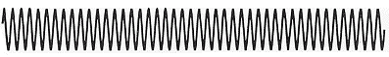

(Segnale da modulare)


(Segnale modulato)
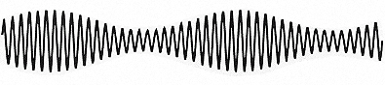

Modulazione di Fase

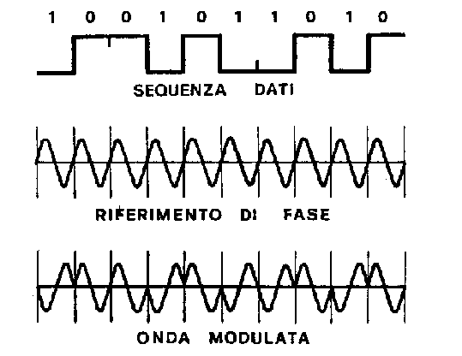

Modulazione di Frequenza
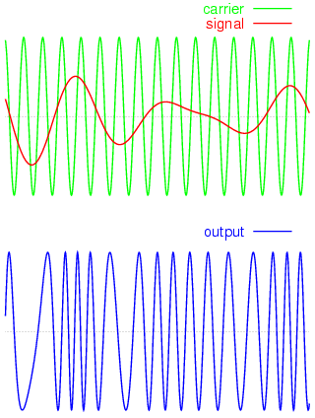

Modulazioni digitali

Nella modulazione ASK (Amplitude Shift Keying) l'ampiezza della portante sinusoidale viene fatta variare in correlazione al segnale digitale modulante. Nel caso più semplice e più comune in corrispondenza dello zero logico il segnale modulato ha ampiezza zero ed in corrispondenza dell'uno logico ha ampiezza pari a quella della portante non modulata. In questo caso si parla di modulazione OOK (On-Off Keying).

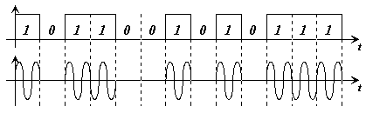

Nella modulazione digitale di frequenza FSK (Frequency Shift Keying) ad ogni simbolo logico viene assegnata una frequenza di valore compreso all'interno della banda passante del mezzo trasmissivo.

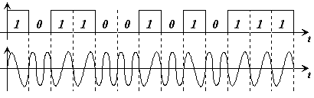
Ad esempio all'uno logico può essere assegnata una frequenza fA mentre allo zero una frequenza fB che solitamente è di valore maggiore rispetto fA.
La scelta delle due frequenze deve essere fatta in modo da realizzare il migliore compromesso tra quattro diverse esigenze: limitare l'occupazione della banda; ottenere una sufficiente separazione tra le due frequenze in modo da evitare l'interferenza intersimbolica; mantenere il periodo relativo alle due sinusoidi minore o uguale alla frequenza di bit dell'informazione digitale e mantenere una continuità di fase nelle variazioni di stato.
Quest'ultima condizione, assolutamente necessaria, è richiesta per il corretto funzionamento del circuito di demodulazione, il quale, essendo solitamente costituito da un rivelatore di passaggio per lo zero, deve essere in grado di identificare con massima precisione il salto di frequenza.
La modulazione PSK (Phase Shift Keying) è una modulazione digitale di fase direttamente derivante dalla PM (Phase Modulation) analogica. Nella PSK la portante è trasmessa con valori di frequenza e ampiezza costanti, mentre ciò che viene variato in relazione all'informazione digitale modulante è il valore della fase. La modulazione digitale di fase può essere applicata in vari modi, il più semplice è quello denominato 2-PSK (o B-PSK - bipolar PSK) ma si utilizzano molto spesso anche la 2-DPSK, la 4-PSK, la 4-DPSK, la 8-PSK e la 8-DPSK, ogniuna delle quali può essere realizzata a sua volta con diverse modalità.
Nella modulazione 2-PSK la portante mantiene valori costanti per ampiezza e frequenza, ma assume due valori di fase a seconda del valore logico del bit del segnale modulante. Per garantire la massima protezione dal rumore e dalle interferenze vengono scelti i due valori di fase estremi 0 gradi e 180 gradi. L'assegnazione di questi valori si può effettuare, ad esempio, in questo modo:
Bit fi
(gradi)
1 0
0 180
La modulazione PSK viene realizzata mediante il modulatore bilanciato con modulante numerica binaria: in tale modulatore quando il segnale modulante cambia stato (transizione 0-1 o 1-0) il segnale modulato cambia fase.

Esempio di modulazione 2-PSK:
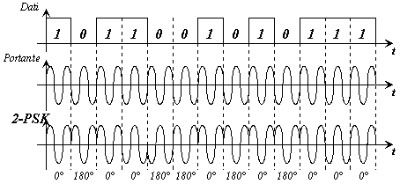

Perche’ oggi la tendenza e’ quella di trasmettere direttamente in formato digitale ?
La ragione principale e’ che i sistemi di trasmissione digitali sono molto piu’ resistenti al “rumore” rispetto a quelli analogici; utilizzando tecniche di correzione di errore (vedi il teorema di Shannon) e ridondanza nei dati inviati possiamo trasmettere informazioni in formato digitale senza perdita di informazione rispetto all’informazione originaria.

Un altro motivo e’ rappresentato dal fatto che al giorno d’oggi gran parte delle informazioni sono gia’ in formato digitale e quindi e’ piu’ naturale non effettuare conversioni durante la trasmissione, oltre al fatto che la circuiteria digitale disponibile e’ piu’ economica ed affidabile di quella analogica.

Che cosa viene trasmesso in formato digitale; di quanta ampiezza di banda digitale abbiamo bisogno al giorno d’oggi ?
Un flusso video con qualita’ DVD, codificato con MPEG2 ha una risoluzione di 720x576 pixel, 25 frame per secondo ed un bit rate variabile che ha un massimo di circa 10 Mbps.

Un flusso video compresso in formato MPEG4-Part 2 (Divx) ha una risoluzione 720x576 pixel, 25 frame per secondo ed un bit rate variabile con un massimo di circa 4 Mbps.

Come esemplificazione, un flusso video non compresso con 24 bit di risoluzione per il colore (RGB, 8 bit per ognuna delle 3 componenti) di ognuno dei 720x576 pixel, avrebbe bisogno di circa 250 Mbps.

La televisione digitale terrestre in formato DVB-T e’ compressa con MPEG2 e richiede mediamente un’ampiezza di banda digitale intorno ai 5 Mbps.

Un segnale audio (voce) con qualita’ “telefonica” richiede un canale con capacita’ di 64 Kbps.

Un segnale audio stereo (musica con qualita’ CD) richiede un canale con capacita’ di (44.000 x 16 bit x 2 canali = 1,4 Mbps); un segnale stereo audio compresso in formato MPEG-1 Audio Layer 3 (MP3) richiede da 128 Kbps a 320 Kbps a seconda della qualita’.

La dimensione media di un messaggio di e-mail (senza allegati) puo’ essere intorno ai 20 KByte, un canale digitale come un modem analogico (56 kbps) puo’ quindi inviarla in meno di 3 secondi.
Esercizio: Quanto tempo e’ necessario per inviare sulla stessa linea un filmato di 1 ora con qualita’ DVD ?

Esercizio: Supponendo che una societa’ debba effettuare un backup dei propri dati (100 GByte) in una sede remota distante 50km, qual e’ l’ampiezza di banda digitale di un furgoncino che trasporta i dati che corre a 100 Km/h ? Una simile soluzione puo’ essere competitiva e/o conveniente rispetto ad una tradizionale linea dedicata con cui trasferire i dati ?

Non esiste solo l’ampiezza di banda digitale come parametro per giudicare se un sistema di trasmissione e’ idoneo al tipo di trasmissione che dobbiamo effettuare; entrano in gioco anche altri parametri caratteristici come ritardo, latenza ed il “jitter”.

Il sistema telefonico (PSTN: Public Switched Telephone Network)
Lo scopo del sistema telefonico tradizionale e’ quello di stabilire e mantenere una comunicazione audio tra due punti (chiamante e ricevente).
La gamma di frequenze della voce che viene trasmessa dal sistema telefonico e’ compresa tra 300 e 3500 Hz.
Oggi la voce non viene piu’ trasportata dal sistema telefonico sotto forma di segnale analogico (sotto forma di variazione di ampiezza di una tensione elettrica) ma esso viene trasportato in forma digitale.
Il segnale analogico (la voce) viene quindi digitalizzato tramite una tecnica chiamata PCM (Pulse Code Modulation).
La digitalizzazione PCM avviene registrando l’ampiezza del segnale analogico ad intervalli regolari (campioni o samples) e rappresentando poi tale valore misurato utilizzando un certo numeri di bit (il numero di bit utilizzati viene definito risoluzione di campionamento o sampling resolution); il procedimento si chiama campionamento (sampling).
Quanti campioni al secondo devono essere misurati per poter ricostruire in maniera perfetta un segnale analogico: il teorema di Nyquist afferma che: “La frequenza di campionamento deve essere almeno il doppio dell’ampiezza di banda del segnale originale”.
Ad esempio per ricostruire perfettamente un segnale audio con frequenze tra 0 e 22.000 Hz, e’ necessario effettuare un campionamento a 44.000 Hz (ovvero rilevare 44.000 campioni al secondo); in questo modo e’ possibile digitalizzare musica con estrema fedelta’.
Per quanto riguarda la digitalizzazione della voce nel sistema telefonico, per ricostruire un segnale voce con una gamma di frequenze di circa 4000 Hz, e; necessario rilevare 8000 campioni al secondo con una risoluzione di 8 bit ciascuno (PCM).
Ne deriva quindi che un canale digitale in grado di trasportare la voce debba avere un ampiezza di banda digitale di 8000 campioni x 8 bit = 64.000 bit per secondo.
64 kbps e’ infatti la dimensione del canale alla base dei moderni sistemi telefonici digitali (la capacita’ del singolo canale ISDN e’ infatti proprio di 64 kbps).
Dato che l’”ultimo miglio” e’ ancora nella maggior parte dei casi analogico, e’ necessario che il segnale dati dall’appartamento o ufficio del cliente alla centralina venga “modulato” su di una portante analogica.
Questo e’ vero sia nel caso della connessione dati tramite modem analogico, sia per la connessione tramite ADSL; nel caso di connessione ISDN tutto il sistema telefonico e dati viaggia in digitale.

“Ultimo miglio” (Last Mile): connessione tra gli apparati del cliente (ad esempio il telefono od il modem ADSL) e la piu’ vicina centralina di commutazione (Central Office) della compagnia che offre il servizio di telecomunicazioni (Telecom, Infostrada, Wind ecc. ecc.).

Evoluzione del sistema telefonico verso il mondo VoIP (Voice over IP)
Nonostante la natura interamente digitale dell’architettura dei moderni sistemi di telecomunicazione dei provider di telefonia, la rete telefonica rimane sostanzialmente una rete a commutazione di circuito; le reti dati moderne sono invece tutte basate su sistemi e protocolli a commutazione di pacchetto.
L’evoluzione presente e futura del sistema telefonico va verso la possibilita’ di trasmettere su infrastrutture esistenti (ad esempio Internet) utilizzando protocolli di rete tipici del mondo a commutazione di pacchetto (ad esempio IP).
Tutto questo ci porta al concetto di convergenza tra i vari tipi di reti di telecomunicazione: dati, voce e video rappresentano informazioni diverse ma che vengono trasportate sulla stessa infrastruttura di rete nello stesso modo (alla fine si tratta sempre di flussi digitali di bit).

Qualità of Service (QoS)
Nel campo delle reti di telecomunicazioni, il termine Qualità di servizio o più semplicemente QoS (dall'inglese Quality of Service) è usato per indicare i parametri usati per caratterizzare la qualità del servizio offerto dalla rete (ad esempio perdita di pacchetti, ritardo), o gli strumenti per ottenere una qualità di servizio desiderata.
La qualità del servizio è in normalmente correlata negativamente con il traffico offerto alla rete, e positivamente con le risorse impegnate per realizzare e gestire la rete.
Il traffico offerto alla rete e l'intervento di malfunzionamenti sono processi stocastici, di conseguenza i parametri usati per caratterizzare la qualità del servizio sono variabili casuali.
Quando un contratto di servizio prevede dei parametri di qualità del servizio, con relative penali nel caso questi parametri non vengano rispettati, si parla di SLA o Service Level Agreement (accordo sul livello del servizio).

Nel campo della telefonia, e in generale della commutazione di circuito la qualità di servizio prevede parametri come:
- livello di rumore sul circuito
- livello sonoro
- probabilità di trovare una linea libera per iniziare una comunicazione
- probabilità di interruzione indesiderata di una comunicazione
- disponibilità del servizio
- durata media e massima dei disservizi

Reti a pacchetto
In una rete a pacchetto, un pacchetto ricevuto da un commutatore può trovare la porta su cui dovrebbe essere trasmesso impegnata da un altro pacchetto in trasmissione. In questo caso, viene memorizzato in una coda, e subisce per questo un ritardo. Nel caso la coda sia piena, il pacchetto viene scartato.

I parametri tipicamente considerati per una rete a pacchetto sono:
perdita di pacchetti o dropped packets: viene considerata la percentuale di pacchetti che la rete nel suo complesso non riesce a consegnare a destinazione. La perdita di un pacchetto viene gestita in modi diversi dai protocolli di trasporto, anche se questo esula dalla definizione della qualità di servizio della rete: in un protocollo senza riscontro, si avrebbe la mancata trasmissione dell'informazione, in un protocollo con riscontro come TCP, il ricevente, dopo aver atteso un tempo ragionevole, deve chiedere che l'informazione venga ritrasmessa, causando anche gravi ritardi (delay) nella trasmissione complessiva.

ritardo (delay) subito da un pacchetto dalla sua immissione nella rete alla consegna al destinatario. Vengono considerate caratteristiche come il ritardo medio ("i pacchetti in media impiegano 10 ms ad attraversare la rete"), e i suoi percentili ("il 99% dei pacchetti viene consegnato entro 20 ms"). Viene anche considerato il jitter, ovvero la variazione del ritardo tra pacchetti inviati in sequenza da un nodo ad un altro.

consegna fuori ordine o out-of-order – su alcune reti, è possibile che una sequenza di pacchetti inviati da un nodo ad un'altro venga consegnata in un ordine diverso da quello originale. Questo accade tipicamente perché i pacchetti vengono instradati su percorsi diversi. Questo problema rende necessario che i protocolli di trasporto riordinino i pacchetti fuori ordine una volta che sono giunti a destinazione, e comporta ulteriori ritardi nella ricostruzione del flusso di dati a livello applicativo. Viene considerata la probabilità che un pacchetto arrivi fuori ordine.

errore di trasmissione: un pacchetto può essere consegnato a destinazione, ma non essere identico a quello inviato. Molte reti riconoscono la gran parte degli errori di trasmissione, e alcune sono anche in grado di correggere tali errori. Si considera la percentuale di pacchetti errati. Normalmente i protocolli di trasporto riconoscono un pacchetto errato e ne richiedono la ritrasmissione come se questo fosse stato perso, ma è anche possibile che l'errore raggiunga l'applicazione finale.

Applicazioni che richiedono QoS
Il modello di QoS originale di Internet, ovvero nessuna QoS, è adatto ad applicazioni elastiche, che possono funzionare anche su reti con prestazioni molto degradate, e viceversa usare tutta la banda a disposizione se questa è abbondante.
Altri tipi di servizio sono invece chiamati inelastici, ovvero richiedono un certo livello di banda per funzionare – se ne ottengono di più non la sfruttano e se ne ottengono di meno non funzionano affatto. Sono queste applicazioni che rendono necessaria l'adozione di misure per garantire una certa QoS.

- multimedia streaming: può richiedere un throughput garantito
- telefonia VoIP può richiedere vincoli molto stretti sul ritardo

Un'applicazione critica per la sicurezza, come la chirurgia remota, può richiedere una livello garantito di disponibilità, ciò è chiamato anche hard QoS.
In contesti lavorativi, può accadere che vengano definiti dei requisiti di QoS anche per applicazioni che non sono intrinsecamente elastiche, per garantire livelli adeguati di produttività. Ad esempio, "il terminale dell'agenzia di viaggi deve riuscire a completare la transazione entro 10 s nel 98% dei casi". Spesso però un requisito di questo tipo richiede di intervenire sia sulla rete che sul sistema informativo che eroga il servizio (ad esempio, allestire un numero adeguato di server).

Ottenere QoS in Internet
Quando è stata creata Internet, non era stata percepita la necessità di QoS per le applicazioni. Infatti l'intera Internet segue la filosofia del best effort, cioè il sistema garantisce di fare tutto il possibile per portare a termine un'operazione, ma non garantisce affatto che l'operazione verrà compiuta, né in che modo. Il protocollo IP prevede 4 bit per il tipo di servizio (type of service) e 3 per la precedenza di ciascun pacchetto, questi bit sono largamente inutilizzati.
Ci sono fondamentalmente due modi per fornire garanzie sulla Qualità di servizio.

Overprovisioning
Il primo metodo, detto overprovisioning, consiste nel fornire risorse in abbondanza, abbastanza da soddisfare la domanda di picco attesa, con un sostanziale margine di sicurezza. Una soluzione semplice, ma alcuni credono che in pratica sia troppo costosa, e non è applicabile se la domanda di picco cresce più velocemente di quando predetto: disporre nuove risorse richiede tempo.

Priorità
L'alternativa è amministrare la banda disponibile, facendo in modo che i pacchetti a cui deve essere garantita una certa QoS ottengano un trattamento privilegiato. Per ottenere questo, bisogna risolvere due problemi:
identificare i pacchetti che devono ricevere un trattamento privilegiato.
Applicare a questi pacchetti una disciplina di coda che garantisca le prestazioni necessarie, applicata sulle porte di uscita dei router.

Classificazione
I metodi strutturati per identificare il traffico da privilegiare sono:
integrated services, basato sulle prenotazioni: prima di iniziare una sessione che ha dei requisiti di QoS, l'applicazione deve "chiedere" alla rete se può garantire le prestazioni necessarie. La rete valuta se dispone delle risorse adeguate, e in caso positivo accetta la prenotazione.
differentiated services, prevede che gli utenti della rete stipulino a priori un contratto che definisce la quantità massima di traffico "privilegiato" che possono generare, e marchino il traffico a cui dare priorità utilizzando il campo Type of Service dell'header IP. Le prenotazioni quindi sono "statiche".
Soprattutto nelle reti di piccole dimensioni, è possibile utilizzare metodi più semplici, che prevedono di identificare manualmente sui router il traffico a cui dare priorità, tipicamente usando delle ACL.

Discipline di coda
In un router che non applichi politiche di qualità di servizio, i pacchetti vengono trasmessi sulle porte in uscita nell'ordine in cui sono arrivati. Una disciplina di coda consiste essenzialmente nel gestire per ciascuna porta diverse code in uscita, in cui i pacchetti vengono classificati. La disciplina di coda stabilisce in quale ordine verranno prelevati i pacchetti dalle varie code.

Esempi di disciplina di coda:
priorità stretta: le code sono ordinate per priorità. Ogni volta che si deve trasmettere un pacchetto, lo si preleva dalla coda a priorità più alta che ha un pacchetto pronto. In questo modo, una applicazione di priorità superiore può monopolizzare l'intera banda disponibile, a danno di quelle di priorità inferiore (starving).
weighted round robin: viene prelevato a turno un pacchetto da ciascuna coda. In questo modo, si garantisce che tutte le classi di applicazioni potranno trasmettere. Il "weighted" significa che a ciascuna coda può essere attribuito un peso, ovvero una frazione della banda disponibile, e i pacchetti vengono prelevati in modo da garantire questa banda disponibile. Se una classe di traffico in un certo momento non utilizza la banda allocata, questa è utilizzabile dalle altre (bandwidth borrowing).
Discipline di coda più avanzate, come Hierarchical Packet Fair Queueing (H-PFQ) e Hierarchical Fair Service Curve (H-FSC), permettono di esprimere per ciascuna coda sia un requisito sulla banda che uno sul ritardo. Al momento, sono disponibili solo su router software, basati su BSD o linux.

Altri strumenti utilizzati per amministrare la banda disponibile:
RED: quando si approssima la congestione, la rete scarta arbitrariamente una piccola percentuale del traffico. Questo viene interpretato da TCP come una indicazione di congestione, abbassando la quantità di traffico inviata. Un caso particolare di questa tecnica chiamato WRED (Weighted Random Early Detection) permette di distinguere il flusso di traffico dal quale iniziare a scartare i pacchetti in presenza di congestione. Con il WRED è possibile definire delle soglie di utilizzo del link che, una volta raggiunte provocano lo scarto di pacchetti appartenenti a specifiche classi di traffico. Così al raggiungimento della prima soglia verranno scartati solo pacchetti di flussi poco importanti, mentre al raggiungimento di soglie di utilizzo via via più alte verranno scartati anche pacchetti appartenenti a flussi di traffico più importanti. Il "weighted" significa che la classe di traffico che sperimenterà il maggior numero di pacchetti droppati sarà quella associata alla soglia più bassa. La definizione delle soglie di utilizzo e dei diversi flussi di traffico è fatta su base configurazione.

rate limiting: una classe di traffico può essere limitata in modo che non utilizzi più di una certa banda.

Il mercato non ha ancora favorito la nascita di servizi QoS. Alcuni credono che una rete stupida che offra sufficiente banda per la maggior parte delle applicazioni e per la maggior parte del tempo, sia già economicamente la migliore soluzione possibile, mostrando poco interesse a supportare applicazioni non-standard capaci di QoS.
La rete internet ha già accordi complessi tra i provider, e sembra che ci sia poco entusiasmo nel supportare il QoS attraverso connessioni che interessano reti appartenenti a provider diversi, o sugli accordi circa le politiche che dovrebbero essere sostenute al fine di poterle supportare.
Gli scettici sul QoS indicano che se si scartano troppi pacchetti su una connessione elastica a basso QoS, si è già pericolosamente vicini al punto di una congestione per le applicazioni inelastiche ad elevato QoS, non essendoci più modo di scartare ulteriori pacchetti senza violare i contratti sul traffico.

